Проверочная работа
по ИСТОРИИ
6 КЛАСС

Дата: __________
Вариант №: ___

Выполнена: ФИО_________________________________
Инструкция по выполнению работы
На выполнение работы по истории даётся 45 минут. Работа включает в себя 8 заданий.Часть 1 работы посвящена истории России и истории зарубежных стран (история Средних веков), в части 2 предложено задание, связанное с памятью народа России о Великой Отечественной войне.
Ответы на задания запишите в поля ответов в тексте работы. В случае записи неверного ответа зачеркните его и запишите рядом новый.
При необходимости можно пользоваться черновиком. Записи в черновике проверяться и оцениваться не будут.
Советуем выполнять задания в том порядке, в котором они даны. В целях экономии времени пропускайте задание, которое не удаётся выполнить сразу, и переходите к следующему. Если после выполнения всей работы у Вас останется время, то Вы сможете вернуться к пропущенным заданиям.

Желаем успеха!

___________________________________________________________________________
Заполняется учителем, экспертом или техническим специалистом
Обратите внимание: в случае, если какие-либо задания не могли быть выполнены целым классом по причинам, связанным с отсутствием соответствующей темы в реализуемой школой образовательной программе, в форме сбора результатов ВПР всем обучающимся класса за данное задание вместо балла выставляется значение «Тема не пройдена». В соответствующие ячейки таблицы заполняется н/п.
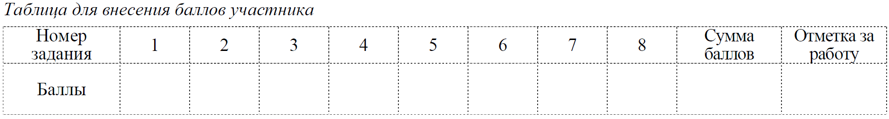

В этой части работы даны заданияпо истории России и истории зарубежных стран (история Средних веков). Прочтите перечень из четырёх событий (процессов) и выполните задания, относящиеся к этому перечню.

1

Перечень событий (процессов)
А) падение Византийской империи
Б) ордынское владычество в русских землях и княжествах
В) борьба русских княжеств с кочевниками в XII в.
Г) формирование территории Древнерусского государства в IX в..

Каждая из иллюстраций, приведённых ниже, относится к одному из указанных в перечне событий (процессов). Установите соответствие между событиями (процессами) и иллюстрациями: к каждому событию (процессу) подберите по одной иллюстрации.
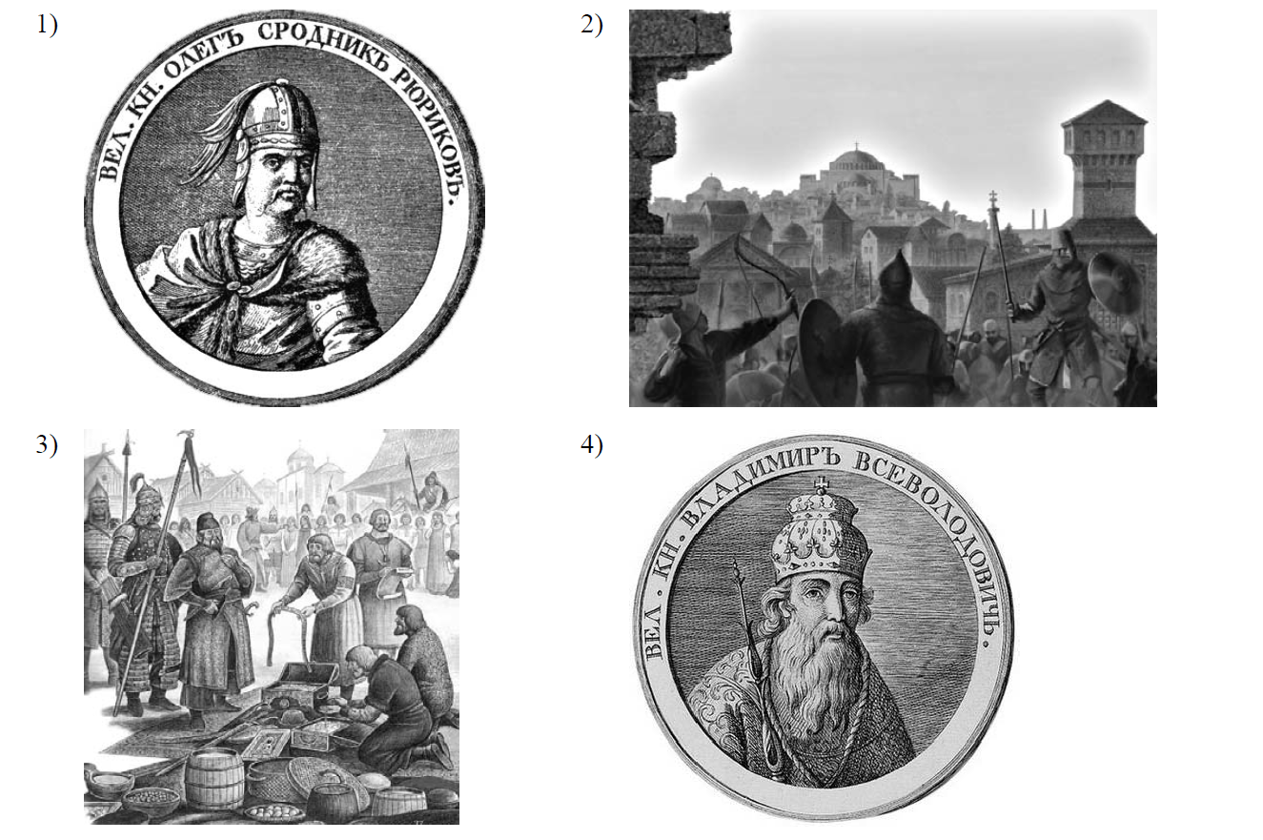
Запишите в таблицу выбранные цифры под соответствующими буквами.
Ответ:
А | Б | В | Г

2

Перечень событий (процессов)
А) защита русских земель от вторжений с северо-запада в XIII в.
Б) образование Франкского государства
В) разделение Древнерусского государства на отдельные княжества и земли
Г) распространение христианской веры в государстве Русь в XI в.

Прочтите отрывок из исторического источника и определите, к какому из данных событий (процессов) он относится. В ответе напишите букву, которой обозначено это событие (процесс).
«Заложил Ярослав город великий, у того же града Золотые ворота; заложил и церковь святой Софии, митрополию, и затем церковь на Золотых воротах – святой Богородицы Благовещения, затем монастырь святого Георгия и святой Ирины. И стала при нём вера христианская плодиться и расширяться, и черноризцы стали умножаться, и монастыри появляться. И любил Ярослав церковные уставы, попов любил немало, особенно же черноризцев, и книги любил, читая их часто и ночью и днём. И собрал писцов многих, и переводили они с греческого на славянский язык. И написали они книг множество, ими же поучаются верующие люди и наслаждаются учением божественным. Как если один землю вспашет, другой же засеет, а иные жнут и едят пищу неоскудевающую, – так и этот. Отец ведь его Владимир землю вспахал и размягчил, то есть крещением просветил. Этот же засеял книжными словами сердца верующих людей, а мы пожинаем, учение принимая книжное».

Ответ: ____

3

Перечень событий (процессов)
А) усобицы между русскими князьями в конце XI–XII в.
Б) нашествие монголов на русские земли в 1237–1240 гг.
В) деятельность английского парламента в XIII – XIV вв.
Г) формирование Древнерусского государства

С каким из данных событий (процессов) связано словосочетание «палата общин»? Запишите букву, которой обозначено данное событие (процесс).
Ответ: ___
Объясните смысл словосочетания «палата общин».
Ответ:_____________________________________________________________________
___________________________________________________________________________
___________________________________________________________________________
___________________________________________________________________________
___________________________________________________________________________

4

Укажите две исторические личности, которые были непосредственно связаны с
взаимоотношениями русских княжеств и земель с кочевниками в XII в.
Укажите одно любое действие каждой из этих личностей, в значительной степени повлиявшее на взаимоотношения русских княжеств и земель с кочевниками в XII в.
Ответ запишите в таблицу.
Ответ:
Личности | Действия
1.

2.

5

Заштрихуйте на контурной карте один четырёхугольник, образованный градусной сеткой, в котором располагалась столица Древнерусского государства.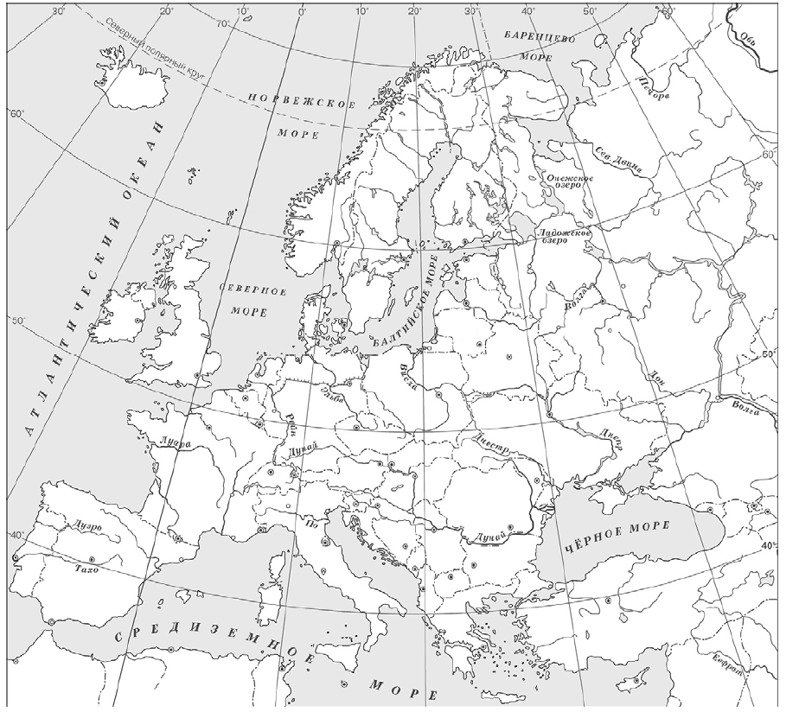

Рассмотрите изображения

6

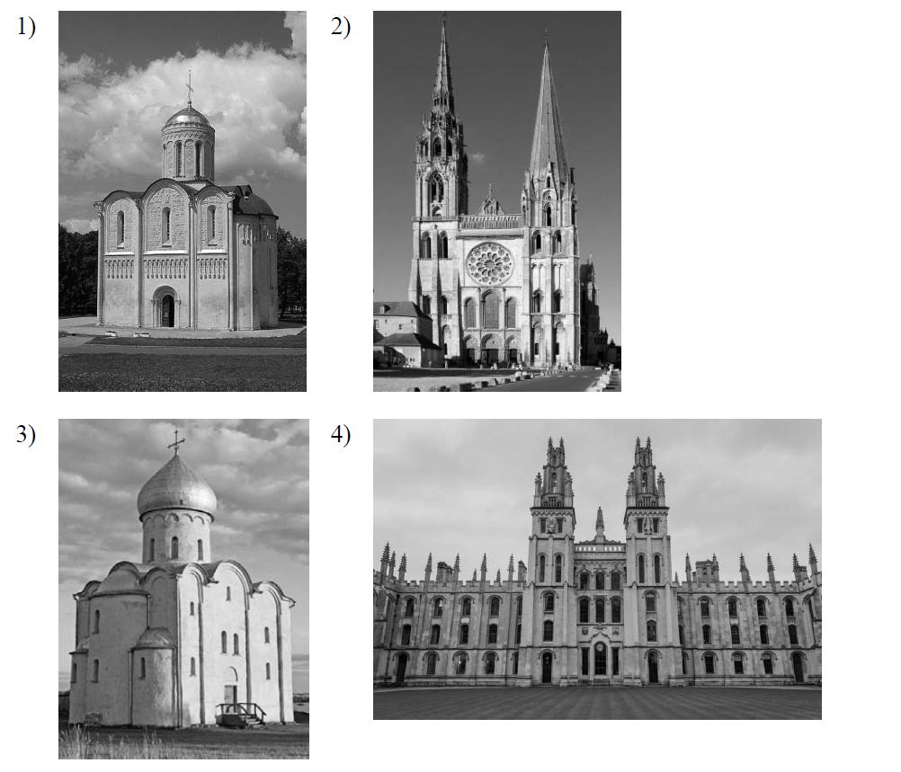
На каких двух изображениях представлены памятники культуры России, а на каких –
памятники культуры зарубежных стран? Запишите в таблицу порядковые номера соответствующих изображений.
Ответ:

7

Какие из перечисленных памятников культуры созданы в память о событиях, явлениях, произошедших в XIII в.? Выберите два памятника культуры и запишите в таблицу цифры, под которыми они указаны.
1) «Поучение Владимира Мономаха»
2) «Повесть о разорении Рязани Батыем»
3) «Повесть о житии Александра Невского»
4) Дмитриевский собор во Владимире
5) «Чтение о Борисе и Глебе»
Ответ: _____

8

Рассмотрите изображение и выполните задание.
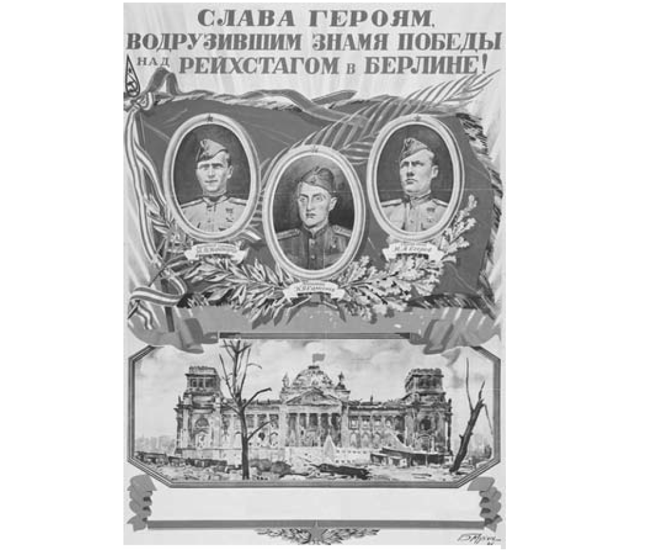
Укажите год, когда произошло событие, участникам которого посвящён данный плакат.
Объясните, почему граждане нашей страны хранят память о войне, в годы которой произошло это событие.
Ответ:_____________________________________________________________________
___________________________________________________________________________
___________________________________________________________________________
___________________________________________________________________________
___________________________________________________________________________
___________________________________________________________________________
___________________________________________________________________________
___________________________________________________________________________
___________________________________________________________________________
___________________________________________________________________________

